# **CTF Challenge: D(j)ocker**

**Conception du challenge**

Pour ce challenge, j’ai créer un Dockerfile pour configurer mon conteneur. Je créer un utilisateur ctf-docker avec son mot de passe.

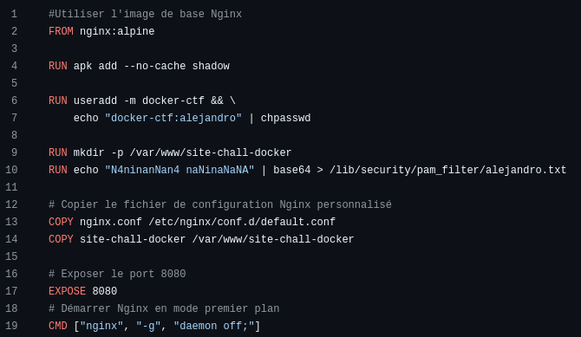

Je copie mon mon fichier nginx.conf dans le conteneur chall-docker avec deux locations. Le « / » qui pointe vers un template inutile, et un deuxième « /info » qui pointe vers les instructions du challenge.

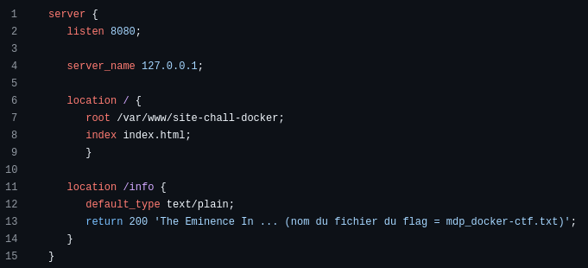

Je fais un « docker build –t chall-docker . « , ensuite un « docker run –d –p 8080:8080 chall-docker ».

## **Résolution du challenge**

Dans ce challenge, l’objectif du joueur est de récupérer le FLAG au format CTF-DLS{...} contenu dans un fichier alejandro.txt (alejandro = mot de passe de l’utilisateur ctf-docker) du conteneur Docker. Le joueur vas devoir se connecter au serveur sur le port 8080 et tombera sur un template.

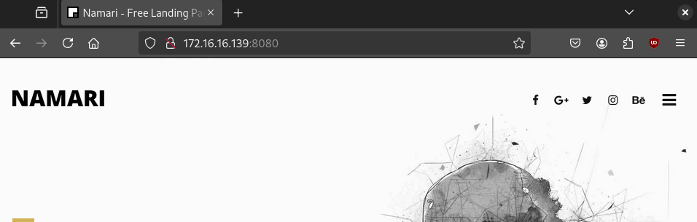

Le joueur devra faire un gobuster/dirbuster pour trouver la présence de la page /info, où les prochaines instruction lui sera données

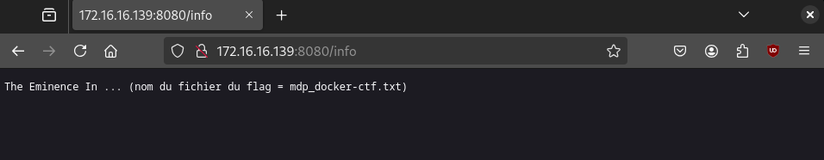

La suite de « The Eminence In .. » est « Shadow », comme le fichier contenant les hash des mot de passe utilisateurs. Le joueur doit brute force le hash de l’utilisateur « ctf-docker » qui est « alejandro ». Sur cette page il est aussi dit que le fichier contenant le flag à le même nom que ce mot de passe, donc « alejandro.txt ». Le joueur devra donc faire un « find » de ce fichier et se trouve dans « /lib/security/pam_filter/ » avec son contenu encodé en base64.